菏泽郓城锦绣城E区建筑施工项目 “8·15”较大高处坠落事故调查报告
来源：山东省应急管理厅 山东省·安全生产事故信息
原文链接：http://yjt.shandong.gov.cn/zwgk/zdly/aqsc/sgxx/202401/t20240105_4633228.html
发布时间：2024-01-05 抓取时间：2026-10-22

2023年8月15日7时许，菏泽市郓城县恒源锦绣城E区项目12号楼发生一起高处作业吊篮倾覆较大生产安全事故，造成5人高处坠落死亡，直接经济损失约726万元。
事故发生后，林武书记、周乃翔省长等省委、省政府领导同志作出批示，要求迅速查明事故原因，强化重点行业领域隐患排查整治，严格落实高处作业管理、教育培训等制度措施。周立伟副省长第一时间带领省应急厅、省住建厅有关负责同志及行业专家赶赴现场指导善后处置和事故调查工作。菏泽市政府及有关部门负责同志及时赶赴现场指挥救援处置工作。
为贯彻落实省委、省政府领导批示要求，深刻汲取事故教训，该事故由省政府提级调查。依据《中华人民共和国安全生产法》《生产安全事故报告和调查处理条例》（国务院令第493号）和《山东省安全生产条例》等法律法规规章规定，省政府成立由省应急厅牵头，省住建厅、省公安厅、省总工会和菏泽市、济宁市政府派员参加的事故调查组，特邀省纪委监委、省检察院派员参加。事故调查组下设技术组、管理组、综合组，聘请省内外相关领域专家参加事故调查。
事故调查组按照“科学严谨、依法依规、实事求是、注重实效”原则和“四不放过”要求，经过勘查事故现场、查阅有关资料、调取影像资料、技术鉴定、调查询问有关当事人和综合研判分析，查明了事故发生经过、原因、人员伤亡和直接经济损失等情况，认定了事故性质和责任，提出了对有关责任单位、责任人员的处理建议和事故防范整改措施。省纪委监委组织对相关单位及人员进行了问责调查，提出了问责建议。
经调查认定，菏泽郓城锦绣城E区建筑施工项目“8·15”较大高处坠落事故是一起因违章操作造成的较大生产安全责任事故。
一、事故基本情况
（一）事故相关单位基本情况
1.工程建设单位
（1）郓城恒源房地产开发有限公司（以下简称“恒源公司”）。2019年4月29日至2023年3月7日期间项目建设单位。该公司成立于2012年7月2日；统一社会信用代码：913717255992683529；企业类型：有限责任公司（自然人投资或控股）；注册资本：5000万元；法定代表人：郭斌；注册地址：郓城县蒋庙灯塔西100米。经营范围：房地产开发经营。持有菏泽市行政审批服务局核发的《房地产开发企业资质证书》，有效期至2025年6月21日。
（2）郓城县郓土置业有限公司（以下简称“郓土公司”）。2023年3月7日，该公司通过转让方式成为项目建设单位。该公司成立于2019年8月14日；统一社会信用代码：91371725MA3QD35X7A；企业类型：有限责任公司（非自然人投资或控股的法人独资）；法定代表人：张同德；注册资本：10000万元；注册地址：山东省菏泽市郓城县唐塔街道临城路中段53号。经营范围：房地产开发经营、土地开发整理等。持有山东省住房和城乡建设厅核发的《房地产开发企业资质证书》，有效期至2025年6月1日。
2.施工总承包单位。郓城县正大建筑工程有限公司（以下简称“正大公司”）为项目总承包单位。该公司成立于2011年5月27日；统一社会信用代码：913717255766125601；企业类型：有限责任公司（自然人独资）；法定代表人：马河山；注册资本：10800万元；注册地址：郓城县金河路东段78号。经营范围：房屋建筑工程、市政公用工程、园林绿化工程、装饰装修工程等。持有山东省住房和城乡建设厅核发的《建筑业企业资质证书》，有效期至2023年12月31日；持有菏泽市行政审批服务局核发的《安全生产许可证》，有效期至2024年12月19日。
3.工程监理单位。郓城县建设工程监理中心（以下简称“郓城监理中心”）为项目的监理单位。该公司成立于2002年3月20日；统一社会信用代码：91371725743399622F；企业类型：全民所有制；法定代表人：王慎峰；注册资本：322万元；注册地址：山东省菏泽市郓城县临城路东段46号。经营范围：房屋建筑工程、市政公用工程、公路工程监理等。持有住房和城乡建设部核发的《工程监理企业资质证书》，有效期至2023年12月31日。
4.施工分包单位。济宁诚杰建筑工程有限公司（原济宁市诚杰建筑劳务有限责任公司，2021年9月17日变更为现名称，以下统称“诚杰公司”），为发生事故的12号楼施工实施单位。该公司成立于2019年6月14日，统一社会信用代码：91370811MA3Q0GTH3H；企业类型：有限责任公司（自然人投资或控股）；法定代表人：丁庆雪；注册资本：2880万元；注册地址：山东省济宁市任城区观音阁街道太白楼东路33号3楼301号。经营范围：建筑劳务分包、装饰装修工程、钢结构工程、弱电安装工程、房屋建筑工程等。持有济宁市行政审批服务局核发的《建筑业企业资质证书》，有效期至2026年9月10日；持有济宁市行政审批服务局核发的《安全生产许可证》，有效期至2024年8月29日。
（二）项目基本情况
菏泽市郓城县恒源锦绣城E区项目，位于菏泽市郓城县水浒路、水浒北路和义和路、义和西路地块间，总建筑面积约为26.99万平方米，共有28个单体工程，具体为E1至E3号楼，E5至E13号楼，E15、E16号楼，SY1至SY3号楼，SY5至SY13号楼，幼儿园及地下车库，垃圾转运站（图1）。该项目于2020年3月开工，2021年12月因资金问题停工，2023年4月复工。发生事故的E12号楼位于锦绣城E区西南角（图2），建筑面积约1.4万平方米，地下1层、地上26层。事故发生时，施工已进入收尾阶段，外墙保温及真石漆喷涂作业基本完成，计划于2023年9月底竣工。

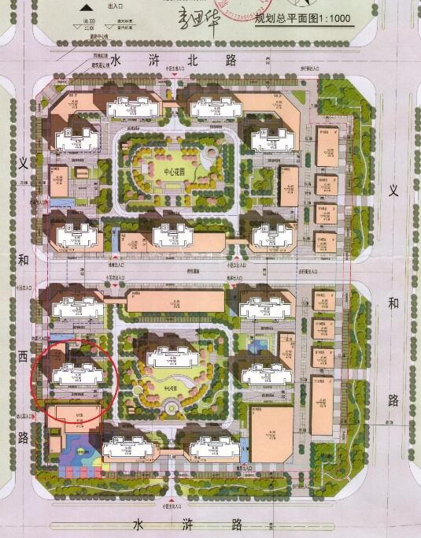 | 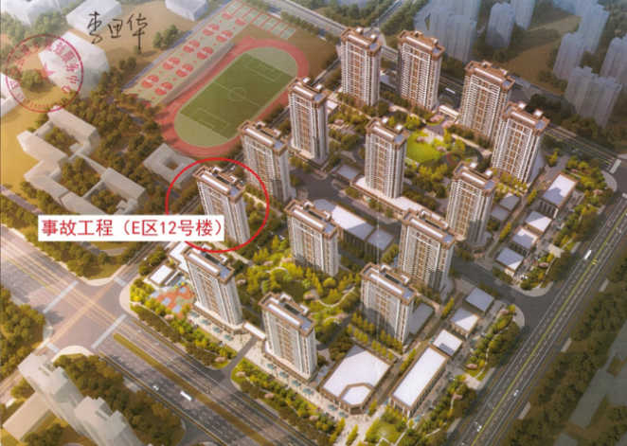
图1 锦绣城E项目位置图 | 图2 事故楼座位置图

（三）项目发包承包情况
2018年7月，恒源公司与郓城监理中心约定将锦绣城E区项目交由郓城监理中心监理。
2019年12月，恒源公司与正大公司签订了6份施工合同和1份安全管理协议，将总面积超过26万平方米的锦绣城E区项目拆分为6部分（5号、6号部分，9号、13号、SY9号、SY10号、SY11号、SY12号部分，2号、3号、8号部分，15号、16号、SY13号部分，10号、12号、SY15号部分，1号、7号部分）分别直接发包给正大公司施工，正大公司成立了1个工程项目部。正大公司为总承包单位。
2019年12月20日，正大公司与诚杰公司签订《建设工程施工合同》，将锦绣城E区10号、12号、SY15号楼转包给诚杰公司。2020年3月，诚杰公司开始10号、12号、SY15号楼施工。
2021年8月20日，诚杰公司项目部与王建签订《外墙真石漆工程合同》，将锦绣城E区10号、12号楼外墙真石漆工程（含所有工机具及工机具的维修保养）分包给王建，王建安排苏本学负责施工现场管理。
2021年12月，锦绣城E区项目因资金困难停工，停工时10号、12号楼已完成85%以上工程量，外墙已完成95%以上施工内容。
2023年1月7日，恒源公司与郓土公司签订《国有土地及附属不动产使用权转让合同》，将锦绣城E区项目土地使用权和地上附属在建工程转让给郓土公司。
2023年1月17日，郓土公司将锦绣城E区项目分为南区和北区，通过招投标方式，分别与正大公司签订《建筑工程施工合同》，将锦绣城E区项目继续交由正大公司施工。
2023年2月6日，郓土公司与郓城监理中心签订《建设工程监理合同》，将锦绣城E区项目继续交由郓城监理中心监理。
2023年3月7日，郓城县政府与恒源公司签订《郓城县锦绣城（义和路以西）项目协议书》，约定锦绣城E区项目的土地手续由恒源公司转让给郓土公司，但锦绣城E区项目仍由恒源公司继续建设。该项目的土地等手续由恒源公司转让给郓城县政府所属国有企业郓土公司。手续过户后，项目的规划建设手续由郓土公司统一办理。
2023年4月，锦绣城E区项目复工，10号、12号楼主要进行工程扫尾修补等工作。10号、12号楼外墙真石漆修补仍由王建组织施工。2023年6月，王建因寻衅滋事罪入狱服刑，施工现场财务和施工工具由其哥哥王辉代其负责管理，外墙真石漆工程施工现场管理仍由苏本学负责。
（四）项目立项和审批情况
2019年4月29日，郓城县政府与恒源公司签订《义和里西区块建设项目意向书》，将义和里西区块（锦绣城E区）房地产开发项目交由恒源公司进行开发建设。
2020年8月3日，郓城县自然资源和规划局与恒源公司签订2份《国有建设用地使用权出让合同》（编号分别为：郓城01-2020-39号、郓城01-2020-25号）将锦绣城E区项目国有土地使用权出让给恒源公司，其中零售商业用地分别为0.8352公顷、0.9065公顷，普通商品住房用地分别为3.3412公顷、3.6260公顷。
2022年12月13日，因锦绣城E区项目资金短缺，长期停工，郓城县政府出台《关于加快推进义和里安置房建设项目的意见》，由县政府协调、城开办和房产中心牵头，郓土公司以国企申请政策性安置房贷款方式，向农业发展银行郓城县支行申请贷款。
2022年12月16日，郓城县发改局批复了郓土公司提交的《关于申请郓城义和里村保障安居工程立项的报告》，项目总建筑面积225574.08平方米，地上建筑面积173309.53平方米（包括169469.77平方米，公共服务设施3839.76平方米），地下建筑面积52264.55平方米，项目总投资75000万元。
2023年1月7日，恒源公司与郓土公司签订《国有土地及附属不动产使用权转让合同》，将锦绣城E区项目国有土地使用权转让给郓土公司。
2023年1月10日，郓土公司取得了锦绣城项目国有土地不动产权证书2份，编号分别为鲁（2023）郓城县不动产权第0001734号、鲁（2023）郓城县不动产权第0001733号，合计宗地面积为87089平方米。
2023年1月29日，郓土公司又办理了《郓城义和里村商业开发项目》立项，建筑规划用地面积17417平方米，总建筑面积44220.33平方米，项目总投资14592万元。
2023年2月17日，郓土公司通过郓城县行政审批服务局分别以“郓城义和里村商业开发项目”和“郓城义和里村保障安居工程”项目名称，办理了2份《建设用地规划许可证》（编号分别为地字第371725202300005号、地字第371725202300006号），2份《建设用地规划许可证》除项目名称和编号不同外，其余内容完全相同。
2023年2月17日，郓土公司通过郓城县行政审批服务局办理了《建设工程规划许可证》（编号：建字第371725202300007号，项目名称：郓城义和里村商业开发项目，建设规模：44220.33平方米）和《建设工程规划许可证》（编号：建字第371725202300006号项目名称：郓城义和里村保障安居工程，建设规模225574.08平方米）。
2023年2月17日，郓土公司通过郓城县行政审批服务局办理了《建筑工程施工许可证》（编号：371725202302170201，工程名称：郓城义和里村商业开发项目，建设规模：44220.33平方米，施工单位：郓城正大建筑工程有限公司）和《建筑工程施工许可证》（编号：371725202302170101，工程名称：郓城义和里村商业开发项目，工程名称：郓城义和里村保障安居工程，建设规模：225574.08平方米，施工单位：郓城正大建筑工程有限公司）。
（五）事故吊篮情况
事故吊篮型号为ZLP630，架体长度6m，由4段组装而成，每段长度1.5m，边框内侧高度0.95m，外侧高度1.05m，底板、边框栏杆齐全。底板上铺有保温板，篮体表面漆层颜色为红色，粘有砂浆等（见图3）。吊篮的篮体颜色和新旧程度、污染程度和使用情况明显不同，未见产品标牌和安装验收合格标志。

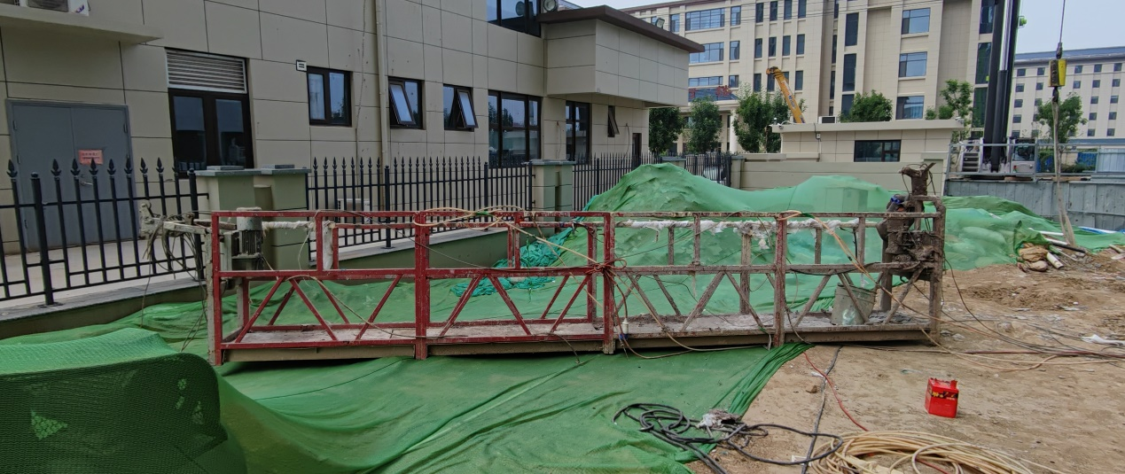

图3 事故吊篮外观

事故吊篮，由西侧安全钢丝绳斜挂在建筑物的26层至25层之间（见图4）。其中，吊篮上端（西侧）位于26层楼顶部，下端（东侧）位于25层楼地面部位，呈偏东约10°斜挂。东侧工作钢丝绳，自悬挂装置横梁下约0.5m处断裂，安全钢丝绳未断裂，穿过安全锁；西侧工作钢丝绳，自提升机进绳口处断裂，安全钢丝绳未断裂，呈工作状态。

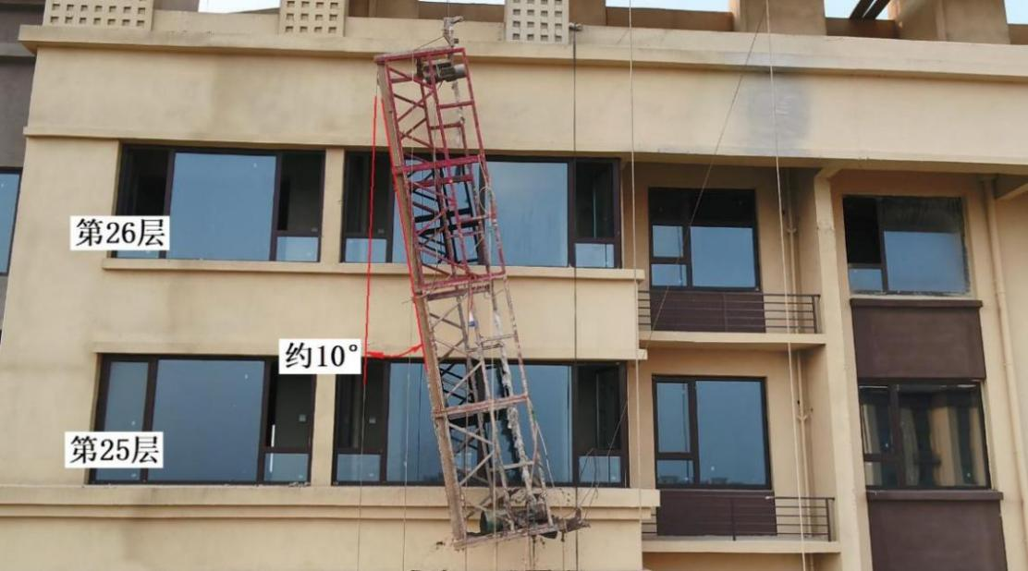

图4 涉事吊篮图

西侧安全锁安装架与架体螺栓连接处折弯，尚未完全断裂，与篮体边框保持连接。篮体内东侧有工具包、料桶等杂物，未见安全带。两条安全大绳上均未见安全带自锁器。
吊篮两个悬挂挂点间距约6.13m，吊篮东侧悬挂机构用钢丝绳固定在混凝土造型边框和梁上，工作钢丝绳和安全钢丝绳固定在悬挂机构前端；西侧工作钢丝绳和安全钢丝绳绕过混凝土造型边框直接缠绕固定在梁上（见图5）。
地面观察，吊篮工作钢丝绳、安全钢丝绳和安全大绳齐全，其中2根安全大绳及西侧1根钢丝绳与地面重物连接，其他处于自由悬垂状态（见图6），工作钢丝绳和安全钢丝绳均为多股钢丝绳（4×31-8.3）。

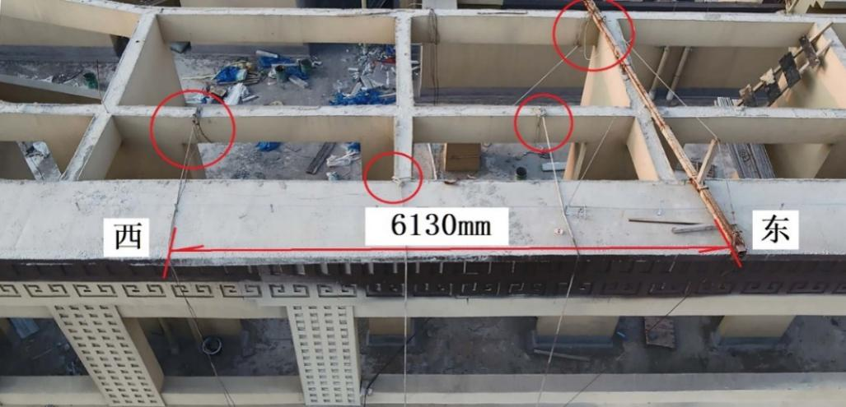

图5 东西两侧钢丝绳及大绳悬挂图
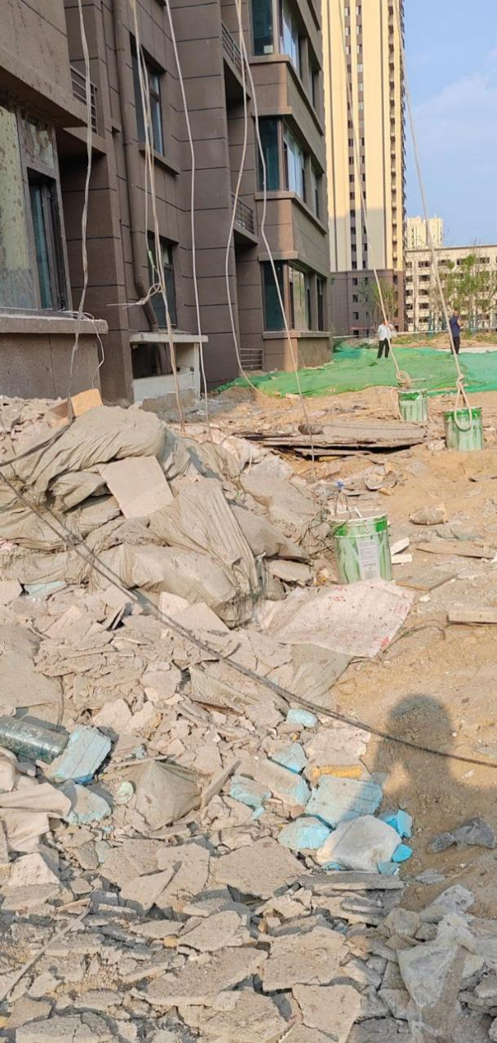

图6 钢丝绳及大绳地面状态图

东侧提升机，壳体压铸标识为无锡市强恒机械有限公司；西侧提升机，壳体压铸标识为无锡劲马液压建筑机械有限公司（见图7、图8）。
东西两侧安全锁均被砂浆等杂物粘污，完全包裹安全锁表面（见图9、图10），均未见安全锁出厂铭牌和标定标牌。其中，西侧安全锁呈锁紧状态，东侧安全锁未锁紧安全钢丝绳。

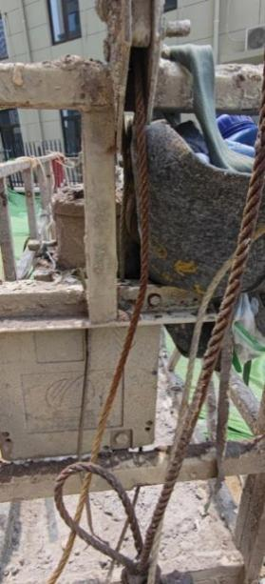 | 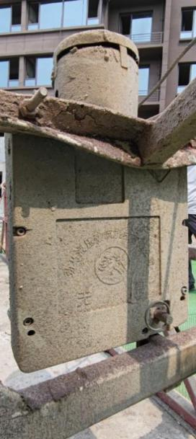 | 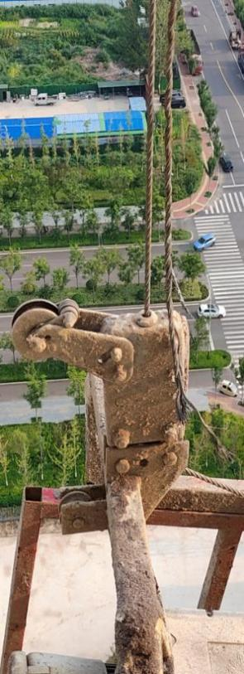 | 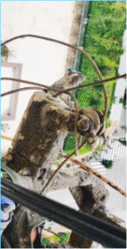
图7 东侧提升机 | 图8 西侧提升机 | 图9 西侧安全锁 | 图10 东侧安全锁

吊篮悬挂平台两吊点（提升机进绳口）间距5.93m。东侧工作钢丝绳表面锈蚀严重，断裂处呈参差不齐状态，每股钢丝绳上均有若干根钢丝呈新断裂痕迹，其他断口均呈现为已锈蚀陈旧断裂痕迹(见图11、图12)。

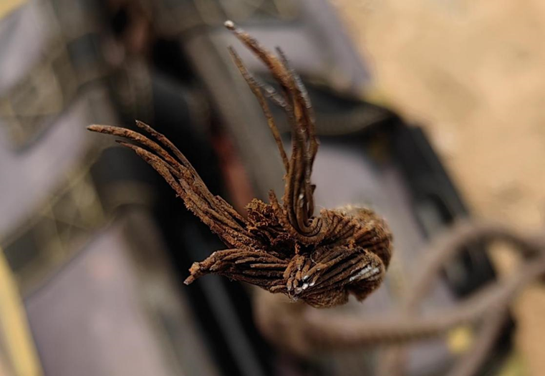

图11 东侧工作钢丝绳断口（俯视）
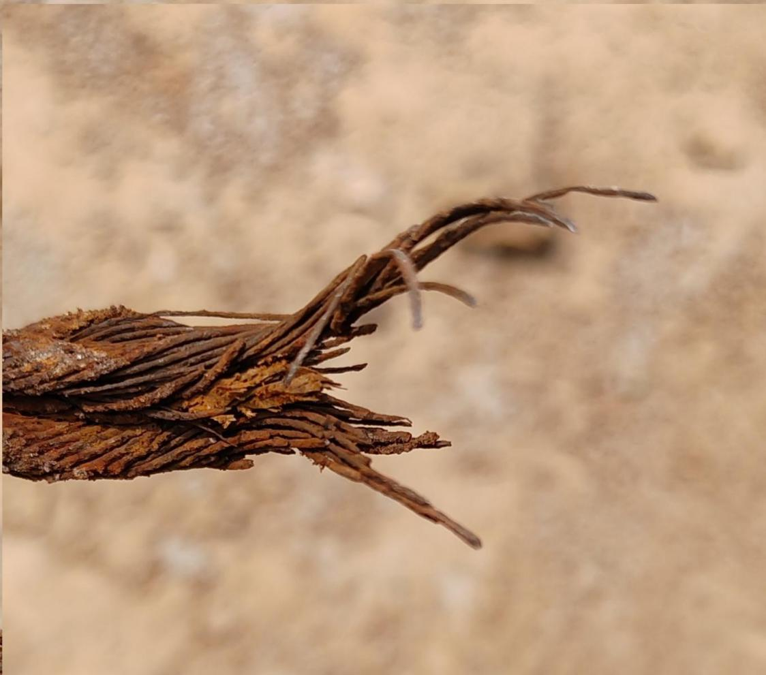

图12 东侧工作钢丝绳断口（侧视）

西侧工作钢丝绳断口处呈新断裂痕迹，3股断口平齐，1股较长且断口呈散开状(见图13、图14)。

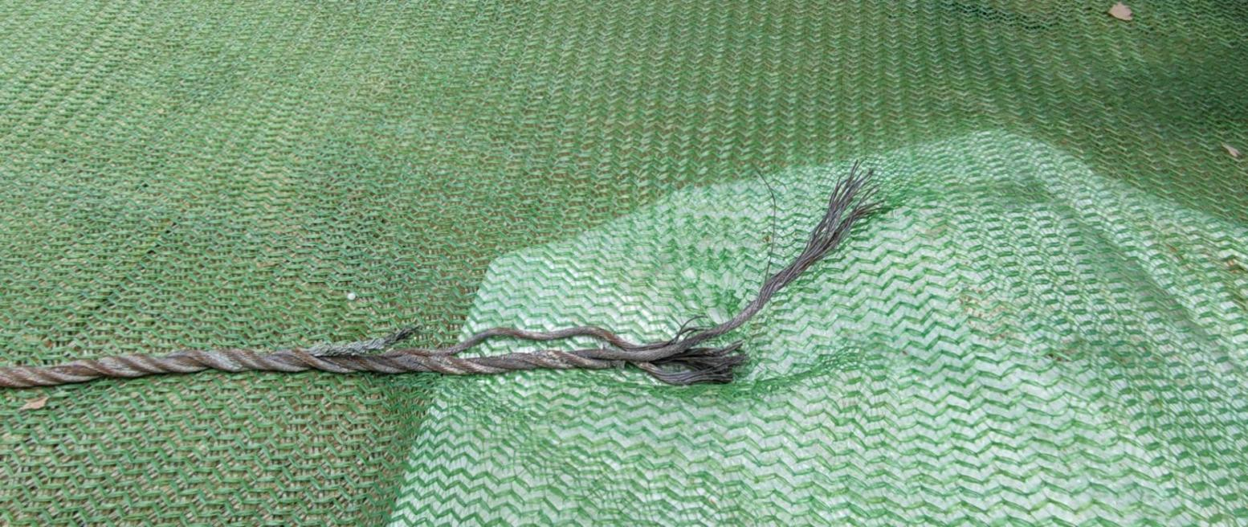 | 
图13 西侧工作钢丝绳断口-1 | 图14 西侧工作钢丝绳断口-2

（六）事故发生经过
2023年8月15日上午6时20分许,真石漆粉刷班组长苏本学安排郝良福、卞庆军2人进行锦绣城E项目E12号楼外墙外立面真石漆修补作业,安排杨九英、刁建存、景焕玲3人进行锦绣城E项目E12号楼屋面修补作业。6时40分许，郝良福、杨九英等5名作业人员在未佩戴使用安全带的情况下乘坐使用吊篮。6时50分许吊篮提升至26层时，东侧工作钢丝绳断裂，吊篮倾覆，在吊篮旋转、倾覆过程中5名搭乘人员先后从吊篮脱离坠落至地面。
二、事故应急处置情况
（一）事故信息报告情况。2023年8月15日7时许，事故发生后，现场人员逐级向恒源公司法定代表人郭斌报告了事故情况。7时20分，郭斌向郓城县住建局报告事故情况，随后县住建局、县应急局、菏泽市住建局、市应急局逐级上报了事故情况。
（二）事故现场应急处置情况。事故发生后，现场人员联系120急救开始救援。正大公司法定代表人马河山赶到事故现场，要求现场全面停工，并安排专人立即切断工地电源。7时14分，救护人员到达伤员所在地开展现场紧急抢救，其中刁建存现场宣告死亡，卞庆军经现场抢救无效于7时21分宣告死亡。其余3人（景焕玲、杨九英、郝良福）送往医院后，于10时10分左右经抢救无效相继死亡。菏泽市委、市政府和郓城县县委、县政府接到事故报告后，立即组织人员做好善后处置等工作，并启动相应预案，成立事故处置领导小组，下设现场处置、医疗救治等8个工作组。周立伟副省长第一时间带领省应急厅、省住建厅有关负责同志及行业专家赶赴现场指导善后处置和事故调查工作。
（三）事故应急处置评估。事故发生后，各级党委、政府及相关单位高度重视事故处置工作，省、市、县三级迅速响应，成立事故处置领导小组。事发后现场人员及时拨打医疗救援电话，全力对受害人员进行抢救。政府和应急、住建、公安、卫健等有关部门迅速反应，全力组织做好事故处置各项工作，善后处理到位。但此次事故也暴露出了事故信息报送不规范、事故单位应急预案管理和队伍建设工作不到位等问题。
三、事故原因分析
（一）直接原因分析
1.高处作业吊篮工作钢丝绳断裂
东侧工作钢丝绳锈蚀、破损严重，呈现大量断丝，已达到报废标准[]，受力时达到极限承载力断裂。
2.安全锁未能有效锁住安全钢丝绳
安全钢丝绳在安全锁内于夹绳锁块外侧穿过，穿绳方法错误，安全锁无效，无法起到安全保护作用[]。
3.违规超员搭乘高处作业吊篮
杨九英、刁建存、景焕玲等5人违反规定[]，搭乘高处作业吊篮作业。
4.高处作业吊篮搭乘人员未佩戴使用安全带
吊篮内搭乘人员均未佩戴使用安全带[]，吊篮平台倾覆过程中脱离吊篮坠落。
（二）事故相关检验检测和鉴定情况
由山东省建筑工程质量检测检验中心有限公司对高处作业吊篮起升机构（东侧提升机及钢丝绳）出具的《检测报告》显示：“该产品依据GB/T19155-2017标准检测，提升机所检项目合格，钢丝绳断口钢丝表面锈蚀严重，4股绳31丝中各有27丝、25丝、24丝、26丝存在陈旧断丝痕迹，其余为新断丝痕迹。”对高处作业吊篮防坠落装置（东侧摆臂防倾斜式安全锁及钢丝绳）出具的《检测报告》显示：“安全锁拆解可见，安全钢丝绳未穿过夹绳锁块，安全锁不能锁绳。”
（三）间接原因分析
1.王建施工队未履行吊篮安装使用安全管理职责
（1）违规承揽施工项目。王建在不具备法人资格的情况下，以个人名义违规与诚杰公司签订《外墙真石漆工程合同》，承揽锦绣城E区外墙真石漆施工业务[]，未按规定配备专职安全生产管理人员[]。
（2）习惯性违章作业。长期放任作业人员在未取得高处作业吊篮安装拆卸特种作业资格证[]的情况下违规安装、拆卸高处作业吊篮；作业人员随意拼装使用吊篮[]，安装完成后未进行检查验收[]违规投入使用。
（3）未按规定开展安全教育培训。现场作业人员未经“三级”安全教育培训[]，上岗作业前未经培训考核合格[]；未按要求[]开展班前“晨会”活动，未进行工作点评、警示教育、自检互检、场地检查，未有效起到事故预防作用。
（4）现场隐患排查不到位。未对吊篮进行日常例行保养与定期检查[][]，未发现吊篮安全锁穿绳方法错误[]、工作钢丝绳已达报废标准[]等事故隐患；未及时发现并制止作业人员违规[]搭乘高处作业吊篮、作业人员未按规定佩戴使用安全带[][]行为。
2.济宁诚杰建筑工程有限公司未认真履行施工分包单位安全管理职责
（1）违规承包建设工程项目。超越本企业资质等级许可的业务范围[]，违法[]承揽锦绣城E区10号、12号、SY15号楼建筑工程（含主体结构）[]施工。以欺骗手段[][][]取得建筑装修装饰工程专业承包二级资质[]、施工劳务资质和《安全生产许可证》。
（2）公司安全管理混乱。未建立健全全员安全生产责任制和安全生产规章制度[]；未按规定设立安全生产管理机构、未配备专职安全生产管理人员[]；未保证本单位安全生产投入，未为从业人员缴纳安全生产责任保险[][]。
（3）未履行项目安全管理责任。项目负责人未取得相应职业资格[][]、未经安全考核合格[]；项目部未配备专职安全生产管理人员[][]；未按规定对施工现场进行安全巡查[]，未及时制止纠正现场作业人员违规安装使用吊篮的行为，未发现并制止现场作业人员违规搭乘高处作业吊篮、未按规定佩戴使用安全带的行为；未组织现场作业人员进行安全教育培训，未建立从业人员安全培训档案[]。
3.郓城县正大建筑工程有限公司未认真履行施工总承包单位安全管理职责
（1）违法承包、转包建筑工程项目。以建筑工程施工总承包贰级资质违法承揽锦绣城E区建设项目，超越了本企业资质等级许可的业务范围[][]。将锦绣城E区项目10号、12号、SY15号楼建筑工程（含主体结构）转包[][][]给不具备相应资质的诚杰公司，并签订《建设工程施工合同》；事故发生后，该公司与诚杰公司签订《劳务承包协议书》，以劳务分包的名义掩盖工程违法转包的事实。
（2）未依法履行项目施工总承包安全管理职责。项目部未按规定配备专职安全管理人员[]；对危险性较大的分部分项工程安全管理不到位，编制的吊篮安装专项施工方案[][]无法有效指导现场吊篮安装，高处作业前未向作业人员进行技术交底并签字确认[]，事故吊篮使用前未按规定组织相关单位进行验收[]；安全巡查检查不到位[]，未及时制止和纠正现场作业人员长期违规安装和使用吊篮的行为，未发现并制止现场作业人员违规搭乘高处作业吊篮、未按规定佩戴使用安全带的行为；按照2023年7月26日郓城县住房和城乡建设局下达的《停工整改通知书》（第17号、19号）要求对锦绣城5号、6号、8号楼吊篮检查发现的问题整改后，未对项目施工现场进行全面检查，未及时发现并消除12号楼吊篮隐患。
（3）未认真落实施工企业安全生产主体责任。未按规定建立健全安全生产责任制度，未按规定设置安全生产管理机构、安全总监[]，未按规定配备专职安全生产管理人员，未按要求保持建造师等主要人员满足相应建筑业企业资质标准要求的条件[]；未按规定参加安全生产责任保险；未按规定组织“三级”安全教育培训[]，未建立从业人员安全培训档案[]，调查期间该公司不如实说明问题，提供部分虚假安全培训材料；未按照预防高处坠落专项整治行动对施工单位的工作要求[]对锦绣城E区建筑工程进行高处坠落风险辨识和隐患自查自纠自改。
4.郓城县建设工程监理中心未认真履行工程监理单位安全生产监理职责
（1）未严格审核项目开工条件[][]。对正大公司、诚杰公司超越本企业资质等级许可的业务范围，违法承揽建设项目失察；未严格审查正大公司和诚杰公司项目经理、专职安全生产管理人员资格[][]；在明知项目未取得施工许可证，未办理工程质量、安全监督手续的情况下，仍然允许项目开工。
（2）未认真履行现场监理工作职责。未按照岗位责任制要求[]对各项目部安全管理情况开展督导检查；项目监理日志记录不规范[]，不能真实反映施工现场安全管理情况；多处日志未经总监理工程师或总监代表审核签字[]；未按照预防高处坠落专项整治行动对监理单位的工作要求，落实锦绣城E区建筑工程现场监理工作职责不到位。
（3）对吊篮安装使用巡视检查不到位。对吊篮安装等危险性较大的分部分项工程专项施工方案审查不严格[]，未发现该方案无法有效指导现场吊篮安装的问题；未督促正大公司、诚杰公司对吊篮安装和使用人员进行技术交底和安全教育培训，未及时发现并制止现场作业人员违规安装和使用吊篮的行为[]。
5.郓城恒源房地产开发有限公司未认真履行实际建设单位安全管理职责
（1）项目未批先建。在锦绣城E区项目转让给郓土公司前，未取得《建设用地规划许可证》[]《建设工程规划许可证》[]《建筑工程施工许可证》[]，擅自组织开工建设。
（2）项目发包分包管理混乱。将应当由施工总承包壹级及以上资质企业承揽的锦绣城E区项目，违法发包给当时为贰级资质的正大公司进行施工总承包[][]。对施工总承包单位正大公司将锦绣城E区项目10号、12号、SY15号楼建筑工程（含主体结构）转包给不具备相应建筑施工资质的诚杰公司失管失察[]，对诚杰公司违规将外墙真石漆施工业务分包给王建组织施工失管失察。
（3）对项目实际管理不到位。未按规定向施工单位支付安全防护和文明施工措施费[]；未对工程承包单位进行统一协调管理，未定期进行安全检查[]。在与郓城县政府签订的锦绣城E区项目协议中约定由该公司继续履行建设职责[]后，未认真履行项目实际管理工作职责。
6.郓城县郓土置业有限公司未认真履行建设单位安全管理职责
（1）不具备企业安全生产条件[]。该公司法定代表人、董事长、总经理、董事、监事等人员，均为事业单位工作人员兼职[][]，并未实际到岗履行职责；未建立健全安全生产规章制度和操作规程；未依法配备安全生产管理人员，未实际配备有关工程技术经济类等专业工作人员。
（2）未按规定对项目建设进行安全管理。未对施工、监理等单位实际履行安全生产统一协调管理职责[]，未按规定在相关合同中约定相应的安全生产管理职责，未对项目开展安全检查，未及时足额拨付安全文明施工措施费[][][]。
7.郓城县住房和城乡建设局
未认真部署开展房屋建筑行业领域预防高处坠落专项整治行动；未及时发现并有效制止锦绣城E区项目未取得建筑工程施工许可证擅自建设行为；对郓土公司办理建筑工程施工许可参与审查把关不严；对建设、施工单位违规发包工程、转包、违法分包、违规承揽业务行为监管不到位；对工程监理单位履行监理责任不力失管失察。
8.郓城县综合行政执法局
未依法履行综合行政执法职责，在收到郓城县自然资源和规划局移交的《关于郓城县锦绣城E区违规建设的告知函》后，未按规定对违法行为进行处理；在收到郓城县住房和城乡建设局《移交函》（郓住建（施许移）字〔2021〕第119号）后，未按规定采取行政强制措施，未按规定实施行政处罚，致使该项目长期违法建设施工。
9.郓城县行政审批服务局
未严格履行建筑工程施工许可审批职责，对郓土公司申报的锦绣城E区项目建筑工程施工许可材料审查不严不细，审查时未发现正大公司建筑业企业资质不符合要求，发证前未按规定函询有关监管部门锦绣城E区项目违法违规情况，违规发放建筑工程施工许可证。
10.郓城县自然资源和规划局
未依法履行自然资源和规划工作职责，对锦绣城E区项目未取得建设用地规划许可证、建设工程规划许可证、验线确认书擅自开工建设的违法行为巡查劝阻不力，未及时将违法行为移交相关部门，致使该项目长期违法建设施工。
11.郓城县国有资产管理局
未依法履行国有资产出资人职责，对郓土公司国有资产监管不力，未及时发现该公司存在的内部机制虚化、制度体系不完善、安全生产主体责任落实不到位等问题。
12.郓城县委、县政府
未认真部署开展各行业领域尤其是房屋建筑行业领域预防高处坠落专项整治行动，未督促有关部门落实建筑安全管理职责，在推动锦绣城E区项目建设过程中安全生产风险管控和隐患排查治理不到位。
13.菏泽市住房和城乡建设局
落实房屋建筑行业领域预防高处坠落专项整治行动和建筑市场专项整治三年行动要求不到位，对郓城县住房和城乡建设局开展建筑施工领域打非治违工作指导不力，对锦绣城E区项目中存在的相关企业违规承揽业务、违法分包转包、未取得施工许可擅自建设等违法违规行为失察。
14.菏泽市行政审批服务局
未严格履行建筑业企业安全生产行政许可审批职责，在正大公司未建立健全安全生产责任制、未配备安全总监等不具备安全生产许可条件[][][][]的情况下，违规对正大公司核发《建筑施工企业安全生产许可证》；对郓城县行政审批服务局未严格履行建筑工程施工许可审批职责失管失察。
15.济宁市行政审批服务局
未严格履行建筑业企业安全生产行政许可审批职责，对诚杰公司提交的安全生产许可证申报材料审查不严不细，未发现该公司管理人员和作业人员年度安全培训教育材料缺失，导致该公司违规通过安全生产许可证审批。
四、对有关责任人员和责任单位的处理建议
（一）因在事故中死亡免予追究刑事责任人员（5人）
1.卞庆军，外墙真石漆作业人员，违规安装和使用吊篮，对事故发生负有直接责任。鉴于已在事故中死亡，免予追究刑事责任。
2.郝良福，外墙真石漆作业人员，违规安装和使用吊篮，对事故发生负有直接责任。鉴于已在事故中死亡，免予追究刑事责任。
3.杨九英，腻子工，违规搭乘高处作业吊篮，对事故发生负有直接责任。鉴于已在事故中死亡，免予追究刑事责任。
4.景焕玲，腻子工，违规搭乘高处作业吊篮，对事故发生负有直接责任。鉴于已在事故中死亡，免予追究刑事责任。
5.刁存建，腻子工，违规搭乘高处作业吊篮，对事故发生负有直接责任。鉴于已在事故中死亡，免予追究刑事责任。
（二）已被司法机关采取强制措施人员（8人）
1.王辉，群众，外墙真石漆施工管理人员。违反有关安全管理的规定，对事故发生负有责任。因涉嫌重大责任事故罪，2023年8月17日被郓城县公安局刑事拘留，9月13日被郓城县公安局变更为取保候审，建议依法追究刑事责任。
2.苏本学，群众，外墙真石漆施工现场管理人员。违反有关安全管理的规定，对事故发生负有责任。因涉嫌重大责任事故罪，2023年8月16日被郓城县公安局取保候审，建议依法追究刑事责任。
3.车帮均，群众，诚杰公司锦绣城E区项目部负责人。违反有关安全管理的规定，对事故发生负有责任。因涉嫌重大责任事故罪，2023年8月16日被郓城县公安局刑事拘留，9月13日被郓城县人民检察院批准逮捕，建议依法追究刑事责任。
4.丁庆雪，群众，诚杰公司主要负责人。违反有关安全管理的规定，对事故发生负有责任。因涉嫌重大责任事故罪，2023年8月17日被郓城县公安局刑事拘留，9月3日被郓城县公安局变更为取保候审，建议依法追究刑事责任。
5.王建忠，群众，郓城监理中心锦绣城E区项目现场监理。违反有关安全管理的规定，对事故发生负有责任。因涉嫌重大责任事故罪，2023年8月17日被郓城县公安局刑事拘留，9月13日被郓城县人民检察院批准逮捕，建议依法追究刑事责任。
6.王淑廷，群众，郓城监理中心锦绣城E区项目总监理工程师。违反有关安全管理的规定，对事故发生负有责任。因涉嫌重大责任事故罪，2023年8月17日被郓城县公安局刑事拘留，9月13日被郓城县人民检察院批准逮捕，建议依法追究刑事责任。
7.马河山，群众，正大公司法定代表人、经理、项目负责人。违反有关安全管理的规定，对事故发生负有责任。因涉嫌重大责任事故罪，2023年8月16日被郓城县公安局刑事拘留，9月13日被郓城县人民检察院批准逮捕，建议依法追究刑事责任。
8.王福朝，中共党员，正大公司实际控制人。违反有关安全管理的规定，对事故发生负有责任。因涉嫌重大责任事故罪，2023年8月24日被郓城县公安局刑事拘留，8月25日被郓城县公安局变更为取保候审，建议依法追究刑事责任。
以上人员是中共党员的，由相关纪检监察机关加强与司法机关的沟通协调，在具备作出党纪处分条件后，及时作出处理。对其他人员涉嫌犯罪的，由司法机关依法独立开展调查。
（三）建议给予党纪政务处分和组织处理人员（20人）
1.郓城县住房和城乡建设局责任人员（4人）
（1）李林，中共党员，郓城县住房和城乡建设局城市建设综合服务中心副主任兼安全股股长，事业编制，负责对辖区内建筑施工企业及施工项目进行安全监督检查，具体负责开展房屋建筑行业领域预防高处坠落专项整治行动。其对现场检查人员发现锦绣城E区吊篮事故隐患后未及时下达整改指令书督促不力，致使吊篮事故隐患未及时消除，组织开展房屋建筑行业领域预防高处坠落专项整治行动不力，对事故发生负有主要领导责任，建议给予其党内严重警告处分。
（2）卢鑫，中共党员，郓城县住房和城乡建设局建管科负责人、三级主任科员，主持建管科工作。开展辖区内建筑施工企业资质保持情况监督检查和建筑施工安全生产许可证动态核查工作不力，对锦绣城E区项目相关企业不具备资质和安全生产条件疏于管理，对郓土公司办理建筑工程施工许可参与审查把关不严；对建设、施工单位违规发包工程、转包、违法分包、违规承揽业务行为监管不到位；对工程监理单位履行监理责任不力失管失察，对事故发生负有主要领导责任，建议给予其党内严重警告处分。
（3）袁良超，中共党员，郓城县住房和城乡建设局党组成员、副局长，分管城市建设综合服务中心、建管科。对分管工作要求不严格，调度不及时，组织开展房屋建筑行业领域预防高处坠落专项整治行动不力，没能及时发现锦绣城E区项目中存在的相关企业违规承揽业务、违法分包转包、未取得施工许可擅自建设、工程监理单位履行监理责任不力等违法违规行为，对事故发生负有主要领导责任，建议给予其党内警告处分。
（4）宋义国，中共党员，郓城县住房和城乡建设局党组书记、局长，负责县住房和城乡建设局全面工作。对郓城县住建领域安全生产工作重视程度不够，监督检查人员力量配置不足，监管检查情况不熟悉不掌握，开展建筑领域重大事故隐患专项整治以及防止高处坠落专项行动不力，没能及时发现锦绣城E区项目中存在的相关企业违规承揽业务、违法分包转包、未取得施工许可擅自建设、工程监理单位履行监理责任不力等违法违规行为，对事故发生负有主要领导责任，建议对其进行诫勉。
2.郓城县综合行政执法局责任人员（4人）
（5）张现金，中共党员，2022年7月至2022年11月任郓城县综合行政执法局党组成员、县综合行政执法大队大队长，现任菏泽市生态环境局郓城县分局党组书记、局长。未认真履行行政执法职责，未对郓城县自然资源和规划局和郓城县住房和城乡建设局移交的郓城县锦绣城E区项目的违法行为进行处理，致使郓城县锦绣城E区项目长期违法建设施工，对事故发生负有主要领导责任，建议给予其党内警告处分。
（6）郑司锐，中共党员，2023年6月任郓城县综合行政执法局（城市管理局）党组成员、综合行政执法大队大队长。未认真履行行政执法职责，未对郓城县自然资源和规划局和郓城县住房和城乡建设局移交的郓城县锦绣城E区项目的违法行为进行处理，致使郓城县锦绣城E区项目长期违法建设施工，对事故发生负有主要领导责任，建议给予其党内警告处分。
（7）韩承岩，中共党员，郓城县综合行政执法局原局长，现任郓城县市场监管局党组书记、局长。其在任综合行政执法局原局长期间，负责领导全局工作，对综合行政执法队伍未认真履行行政执法职责失察，致使郓城县锦绣城E区项目长期违法建设施工，对事故发生负有主要领导责任，建议对其进行诫勉。
（8）孟祥岭，中共党员，郓城县综合行政执法局党组书记、局长。对综合行政执法队伍未认真履行行政执法职责失察，致使郓城县锦绣城E区项目长期违法建设施工，对事故发生负有主要领导责任，建议对其进行批评教育。
3.郓城县行政审批服务局责任人员（2人）
（9）王先勇，中共党员，郓城县行政审批服务局党组成员、一级主任科员，2023年7月之前分管规划建设科。对规划建设科未严格履行行政审批程序、违规发放建筑工程施工许可证失察，致使郓城县锦绣城E区项目违规取得建筑工程施工许可证且未及时纠正，对事故发生负有主要领导责任，建议对其进行诫勉。
（10）李虹美，中共党员，郓城县行政审批服务局副书记、局长。对郓城县行政审批服务局未正确履行审批工作职责失管失察，致使郓城县锦绣城E区项目违规取得建筑工程施工许可证，对事故发生负有主要领导责任，建议对其进行批评教育。
4.郓城县郓土置业有限公司责任人员（1人）
（11）张同德，中共党员，郓土公司法定代表人、总经理，郓城县自然资源和规划局不动产登记中心工作人员，事业编制。任职期间，履行企业主要负责人职责不到位，疏于对工程建设项目的管理，对事故发生负有主要领导责任，建议对其进行诫勉。
5.郓城县自然资源和规划局责任人员（1人）
（12）李思华，中共党员，郓城县自然资源和规划局党组成员、城乡规划服务中心主任。对锦绣城E区项目组织开展验线过程中巡查劝阻不力，未及时向执法部门移交未批先建违法行为线索，未依法采取行政处罚措施，对事故发生负有主要领导责任，建议对其进行诫勉。
6.郓城县国有资产管理局责任人员（1人）
（13）王英轩，中共党员，三级调研员，2023年5月前分管产权科（安全生产科）。未对郓城县郓土置业有限公司统一监管，未及时发现其存在的内部机制虚化、制度体系不完善、安全生产主体责任落实不到位等问题，对事故发生负有主要领导责任，建议对其进行批评教育。
7.郓城县委、县政府责任人员（2人）
（14）段文龙，中共党员，郓城县委常委、副县长。2022年1月至2023年8月7日分管县行政审批服务局；2023年8月7日后分管县自然资源和规划局、县住房和城乡建设局、县综合行政执法局。未认真履行地方党政领导干部安全生产责任制，对县行政审批服务局、县住房和城乡建设局和县综合执法局未认真履行工作职责失察，对事故发生负有主要领导责任，鉴于其分管住房和城乡建设局时间较短，建议对其进行批评教育。
（15）马磊，中共党员，郓城县原副县长，2023年5月9日至8月6日期间分管郓城县住房和城乡建设局、县综合行政执法局、县自然资源和规划局；现任郓城县委常委、政法委书记。未认真部署开展房屋建筑行业领域预防高处坠落专项整治行动，对分管领域工作指导监督不力，对行业领域内存在的问题失察，对事故发生负有主要领导责任，建议对其进行诫勉。
8.菏泽市住房和城乡建设局责任人员（3人）
（16）张尚伟，中共党员，菏泽市住房和城乡建设局党组成员、办公室主任，分管建筑市场管理科。督促指导建筑市场监管工作不力，对建筑市场排查不全面，没有发现郓城锦绣城E区建筑项目的相关企业存在违规承揽业务、违法分包转包、未取得施工许可擅自建设等违法违规行为，对事故发生负有主要领导责任，建议对其进行诫勉。
（17）田剑峰，中共党员，菏泽市住房和城乡建设局党组成员、副局长，分管工程质量安全监管科。履行监管职责不到位，平时的安全生产教育、技能培训工作存在死角，督促各县区规范化施工作业落实不到位，督促指导建筑工程安全监管工作不力，对事故发生负有主要领导责任，建议对其进行诫勉。
（18）季士峰，中共党员，菏泽市住房和城乡建设局党组书记、局长，负责市住房和城乡建设局全面工作。部署开展房屋建筑行业领域预防高处坠落专项整治行动和建筑市场专项整治三年行动不力，对郓城县住房和城乡建设局开展建筑施工领域打非治违工作指导不力，对事故发生负有主要领导责任，建议对其进行批评教育。
9.菏泽市行政审批服务局责任人员（1人）
（19）任敬陶，中共党员，菏泽市行政审批服务局一级调研员，分管工程建设科。指导督促安全生产行政许可审批工作不力，对未严格认真审核正大公司安全生产许可有关申请材料失察。对事故发生负有主要领导责任，建议对其进行批评教育。
10.济宁市行政审批服务局责任人员（1人）
（20）王雪尽，中共党员，济宁市行政审批服务局党组成员、副局长，分管社会事务审批服务一科。指导督促安全生产行政许可审批工作不力，对社会事务审批服务一科未认真审核诚杰公司安全生产许可证有关申请材料失察，对事故发生负有主要领导责任。建议对其进行批评教育，责令作出书面检查。
（四）对其他人员的处理建议（1人）
王林豹，中共党员，郓城县政协委员，正大公司执行董事，持有该公司100%股权，郓城县监理中心停薪留职职工（事业编制）。王林豹在不满足招工、聘干及其他考试录用年龄的条件下，以虚假手续入职，违规晋升工资待遇，在考察失实的情况下，被违规发展为中共党员，在当选政协委员过程中，其未如实向组织提供个人信息，建议由用人单位和人力资源管理部门与王林豹解除聘用合同，其上级党组织对王林豹党员资格不予承认，并由统战部门向政协提出申请，撤销其政协委员资格。对于在王林豹入职、入党、职级晋升、当选政协委员过程中存在失职情形的工作人员，建议经进一步调查核实后给予党纪政务处分或者组织处理。
（五）行政处罚建议
1.褚锦程，正大公司办公室负责人，在事故调查中作伪证，建议依据《生产安全事故报告和调查处理条例》第三十六条第五项的规定[]，由郓城县应急局对其处上一年年收入百分之六十至百分之一百的罚款。
2.王慎峰，中共党员，郓城监理中心法定代表人、总经理，未督促检查本单位的安全生产工作，对锦绣城E区项目监理部未严格履行监理职责等问题失察。对事故发生负有责任。建议依据《中华人民共和国安全生产法》第九十五条第二项的规定[]，由郓城县应急局对其处上一年年收入百分之六十的罚款。
3.郭斌，郓城县中国民主同盟盟员，菏泽市人大代表、恒源公司法定代表人、总经理，未有效督促检查本单位安全生产工作，未及时消除事故隐患，放任正大建筑公司违法分包建筑工程项目。对事故发生负有责任。建议依据《中华人民共和国安全生产法》第九十五条第二项的规定，由郓城县应急局对其处上一年年收入百分之六十的罚款。
4.诚杰公司。未履行施工单位安全管理职责，对事故发生负有责任，建议依据《中华人民共和国安全生产法》第一百一十四条第一款第二项的规定[]，由郓城县应急局对其处100万元以上200万元以下的罚款。
5.正大公司。未履行施工总承包单位安全管理职责，对事故发生负有责任，建议依据《中华人民共和国安全生产法》第一百一十四条第一款第二项的规定，由郓城县应急局对其处100万元以上200万元以下的罚款。
6.郓城监理中心。未履行监理单位监理职责，对事故发生负有责任，建议依据《中华人民共和国安全生产法》第一百一十四条第一款第二项的规定，由郓城县应急局对其处100万元以上200万元以下的罚款。
7.恒源公司。未履行实际建设单位安全管理职责，对事故发生负有责任，建议依据《中华人民共和国安全生产法》第一百一十四条第一款第二项的规定，由郓城县应急局对其处100万元以上200万元以下的罚款。
8.郓土公司。未履行建设单位安全管理职责，对事故发生负有责任，建议依据《中华人民共和国安全生产法》第一百一十四条第一款第二项的规定，由郓城县应急局对其处100万元以上200万元以下的罚款。
对事故暴露出的其他违法违规行为，由有关部门依法依规查处。
（六）其他处理建议
1.责成郓城县委、县政府向菏泽市委、市政府作出深刻书面检查。
2.责成菏泽市住房和城乡建设局向菏泽市委、市政府作出深刻书面检查。
五、事故主要教训
（一）发展理念存在偏差，风险意识薄弱。当地部分领导干部对安全发展理念认识不深刻，只重视经济发展的“显绩”，不重视防范化解风险的“潜绩”，将发展和安全割裂开来，没有把安全工作落实到城市工作和城市发展各个环节各个领域。在推动有关项目建设过程中，违背市场客观规律，对相关企业经营行为政策干预过多，只注重推动项目落实落地，忽视了对建设项目的风险管控，没有把住安全、质量两道关。
（二）专项整治工作没有深入开展，流于形式。事故的发生暴露出当地建筑领域预防高处坠落事故专项整治行动和建筑市场专项整治三年行动等历次整治行动没有落到实处，工作开展“击鼓传花”，虎头蛇尾、不了了之，甚至搞形式、走过场，敷衍了事。事故有关企业对专项整治行动的具体内容和要求不清楚、不了解，未开展预防高处坠落自查自纠工作。究其原因还是对专项整治工作重视不足，未充分认识到部署开展各项专项整治行动对于遏制事故发生的必要性和紧迫性，责任没有压实、措施不够有力。
（三）行业主管和安全监管责任落实不到位，存在宽松软虚现象。当地住建、规划、综合执法等部门对建设、施工、监理等单位安全生产监管不到位，存在监管责任落实不到位、失管漏管的问题。一方面执法不严，一些涉及规划、房屋建设和项目审批的法规条款没有严格执行，对涉事建设项目未批先建以及层层违法将作业项目分包给不具备资质的施工单位行为没有及时发现，涉事建设项目未批先建长达三年畅通无阻；另一方面违法不究，对建设项目现场存在的大量违章作业行为放任不管，没有采取有力制止措施，形成“破窗效应”，导致施工现场安全管理完全失控。
（四）企业违法违规承揽项目、管理混乱问题突出。相关建设单位、施工单位仅有3至5名工作人员，安全管理机构、安全生产责任制虚化，存在骗取相关资质的情况。事故项目中，施工总承包单位、施工分包单位实际上均不满足资质条件而违规承揽工程，最终又将其承包工程的主体、外墙保温、真石漆等施工再次分包给个人，施工队伍不具备相应资质，以个人名义承揽工程。经层层分包转包，最终导致“以包代管、包而不管”，施工现场安全、环保、文明施工等方面毫无管理可言，预防高处坠落的人防、技防、物防、智防等防范措施无一到位。相关企业从根本上藐视安全，不知安全生产主体责任为何，实际上从未有效开展安全管理工作。
（五）从业人员安全生产意识淡薄、冒险蛮干，安全教育培训缺失。该起事故的直接原因是高处作业吊篮钢丝绳已达到报废标准受力断裂，安全保险装置未有效工作，搭乘人员未佩戴使用安全带，最终导致吊篮倾覆、人员坠落。按照相关规定，吊篮内不得超过2名作业人员，但吊篮中实际搭乘5人，并违规将吊篮作为提升装置提升到26楼进行作业。作业人员未取得相应建筑施工特种作业人员操作资格证书，按照惯例随意安装、拆卸吊篮，习惯性违章，导致安全锁穿绳错误，也未及时发现钢丝绳已近断裂。通过调查发现，现场工人安全意识和素质普遍较差，罔顾安全、麻痹大意、冒险作业的现象在该建设项目普遍存在，直到项目尾声才发生事故实属侥幸。
六、事故整改和防范措施
（一）全面牢固树立安全发展理念。各级各有关部门和企业要深刻汲取事故惨痛教训，深入学习贯彻习近平总书记关于安全生产的重要论述和重要指示批示精神，完整、准确、全面贯彻新发展理念，在城市规划、建设和管理各方面都要把安全放在第一位，统筹发展和安全，并把安全工作落实到城市工作和城市发展各个环节各个领域。要深刻认识事故发生暴露出的安全生产工作存在的问题和薄弱环节，层层压实责任，健全完善安全生产管理制度，坚决防范遏制各类生产安全事故发生。
（二）加大行业部门监管力度。各相关职能部门要认真贯彻落实住房和城乡建设部《房屋市政工程生产安全较大及以上事故查处督办通知书》（建安〔2023〕6号）有关要求，强化建筑市场管理，彻查违法违规行为。要落实“三管三必须”的要求，坚持举一反三,针对事故暴露出的薄弱环节和高处坠落事故多发易发的实际，深入推进安全生产重大隐患专项整治和预防高处坠落专项整治等行动。充分运用“四不两直”、明查暗访、异地执法、交叉互检等方式，深入企业一线开展精准执法检查，集中打击惩治一批无证上岗作业、非法分包、作业现场安全管理措施不到位等非法违法、违规违章行为，特别是对发现不按施工规范要求施工和发现隐患问题不纠正、不整改，或者整改不彻底，屡改屡犯的项目一律停止施工。
（三）强化属地监管责任落实。菏泽市和郓城县要深刻汲取事故教训，举一反三，加强领导，提高认识，进一步落实安全生产属地管理责任，加强安全监管力量建设，强化企业以及企业工程项目安全管理措施，建立健全企业工程项目（特别是外包工程项目）备案或告知制度。督促企业加强安全生产标准化建设，健全完善安全风险隐患分级管控和隐患排查治理双重预防机制，加强安全教育培训，健全风险防范化解机制，提高安全生产水平。组织对辖区内企业开展安全生产状况监督检查，严厉打击未批先建、非法转包等非法违法生产经营建设行为，切实防范遏止事故发生。
（四）强化企业安全生产主体责任。项目建设、施工等单位要健全完善风险管控和隐患排查治理双重预防机制，推动企业安全生产责任全员全岗位全覆盖，按规定配备安全管理人员。施工单位要配齐安全管理人员，加强现场安全管理，规范用工制度，严格落实承包单位安全生产管理责任，要强化现场管理、作业技术交底、作业人员岗前培训、落实作业过程中各项管控措施，加大对项目现场安全生产的监督检查力度，严格执行专项施工方案和安全技术交底等方面的工作，认真履行好安全生产主体责任，切实加强对整个项目每一个环节、每一个部位的安全管理。监理单位要严格按照法律法规和工程建设标准实施监理，严格做好现场监理，确保安全生产，尤其是对危险性较大的重点部位要加强监理力量，加强对施工现场安全巡查，对发现施工现场存在安全隐患的要立即签发监理联系单，情况严重的要签发暂缓施工通知书并及时报告建设单位，对拒不整改或不停止施工的要及时向监管部门报告。
（五）强化教育培训和施工现场管理。严格落实从业人员“三级”安全教育培训，外来施工人员进入施工现场前，必须进行安全教育培训，确保从业人员熟悉施工现场存在的各类安全风险，掌握必备的安全生产知识，着力解决安全生产“不懂不会”问题。要强化作业现场安全管理，按照安全技术标准及安装使用说明书认真检查机具设备及现场施工条件，落实预防高处坠落的人防、技防、物防、智防等防范措施，严格执行作业前技术交底制度，严格审核特种作业人员持证情况，坚决制止“三违现象”，确保安全施工,杜绝类似事故再次发生。

